附件6

线上审核推荐操作手册

一、系统地址及操作环境建议

**（一）系统网址**

https://green.miit.gov.cn

**（二）环境建议**

推荐使用Chrome浏览器或者360浏览器极速模式

**Chrome浏览器下载地址**：

<https://www.google.cn/chrome/>

**360浏览器下载地址：**

<https://browser.360.cn/ee/>

**电脑操作环境：**推荐使用分辨率大于 1920*1080以上的显示器

**（三）系统打开后界面如下**

请使用系统内置的各级工信主管部门、央企、协会账号登录系统。

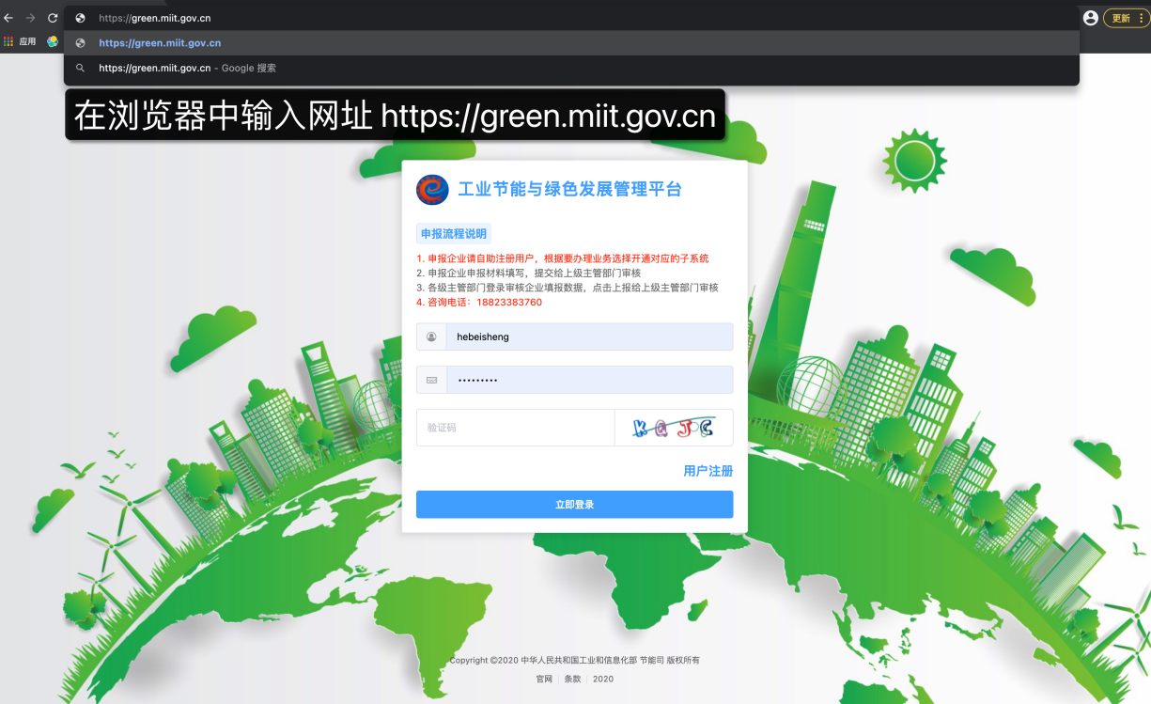

二、线上审核和上报 - 第一部分：审核操作

**（一）登录系统，并打开技术目录子系统**

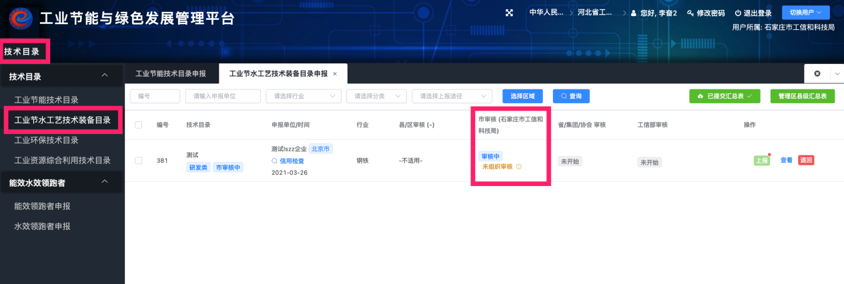

登录系统后可以看到上报至本主管部门的工艺技术装备，主管部门需要组织审核工作后再继续逐级上报。

**（二）点击 进行组织审核**

选择审核意见，输入审核结果。如果有任何现场审核材料，可以通过附件的方式上传。

**（三）点击 上报至上级审核部门**

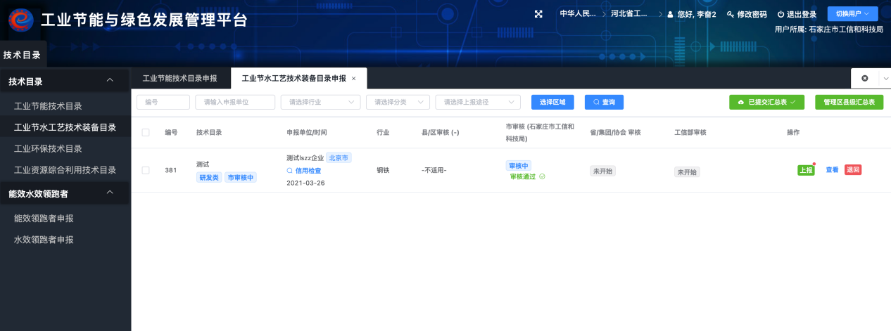

上报后，本条申报处于上报中状态，并且流转到下一级主管部门继续审核，可随时登陆系统查看上级主管部门的审核状态。

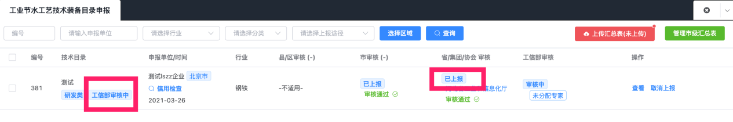

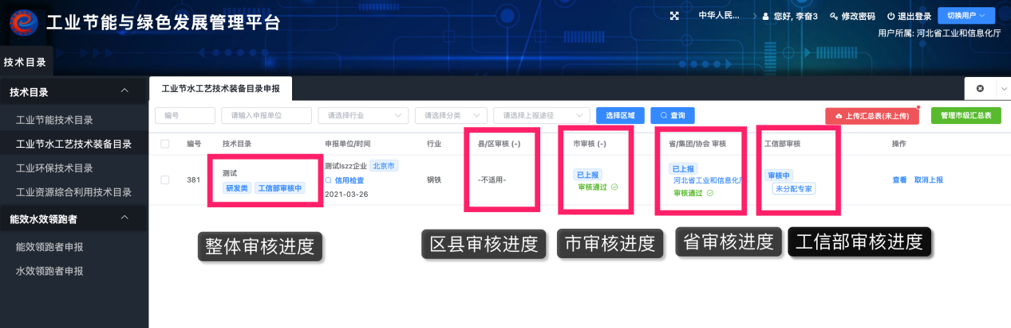

**（四）上传工业节水工艺技术装备推荐汇总表 （适用于各级工信主管部门、央企和协会）**

各级工信主管部门、央企和协会在完成全部申报工艺技术装备目录审核并上报后需要上传推荐汇总表。具体操作步骤如下：

1.点击 按钮上传汇总表

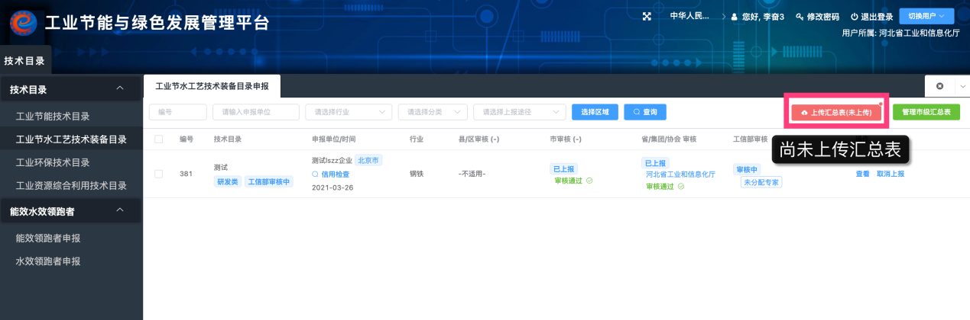

2.下载汇总表模板

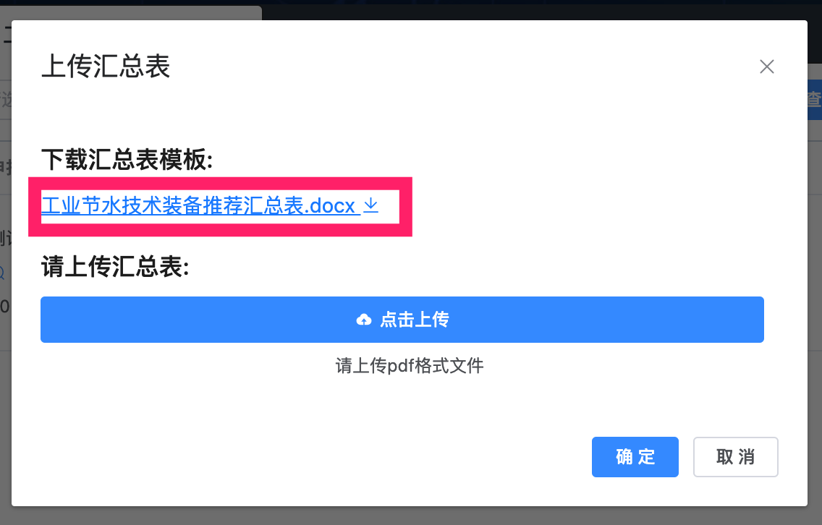

3.上传汇总表

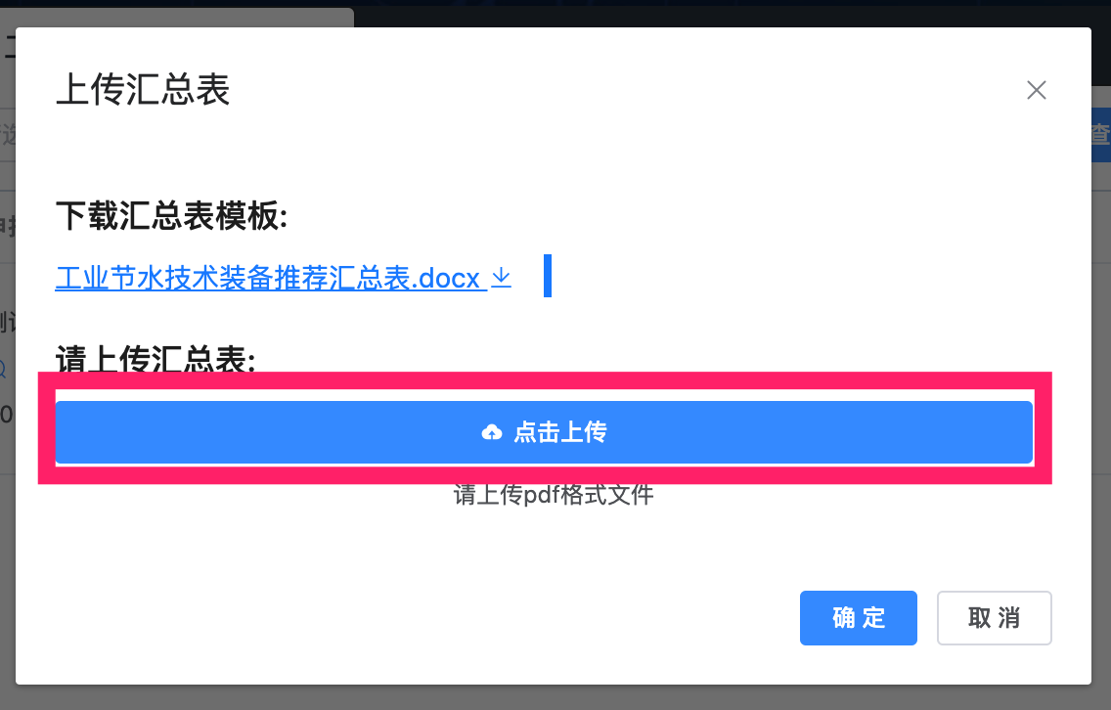

三、线上审核和上报 – 第二部分：退回操作

**（一）如果检查有问题或者核查不通过，点击 ， 退回给申报单位，退回需要输入退回原因**

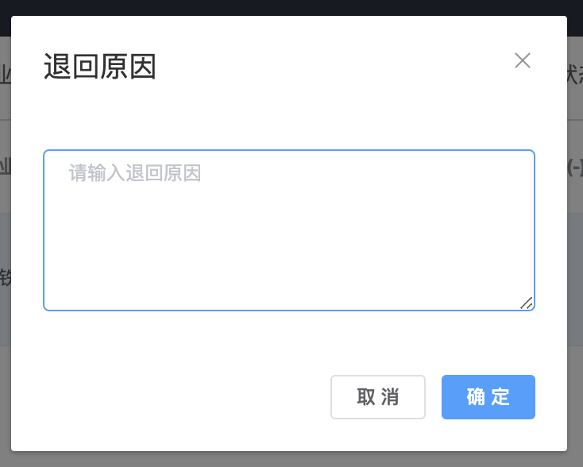

四、常见问题与答案

**（一）问题1：系统中未内置我们的账号，怎么办？**

回答：请联系系统首页上的管理员电话，申请新增主管部门、央企或协会账户。

**（二）问题2：审核内容有误，但已经上报了，怎么办？**

回答：可以通过点击取消上报，撤回上报的申报内容，并重新审核，再选择上报或者退回。